Erdbach den 16.3.2016

Hallo aus Erdbach,
wie Ihr selbst gemerkt habt, hat sich bis zum Mittwoch dem 16.3. 2016 nur wenig vom Vorfrühling gezeigt, dem Wetter entsprechend sieht die Entwicklung bei Jasna und Runkel noch sehr gemütlich aus. Sie dürfen weiter in der Pferdeherde bleiben, nur einige Stunden am Tag gehen sie auf die Koppel, auf der wirklich nur wenig Gras steht.
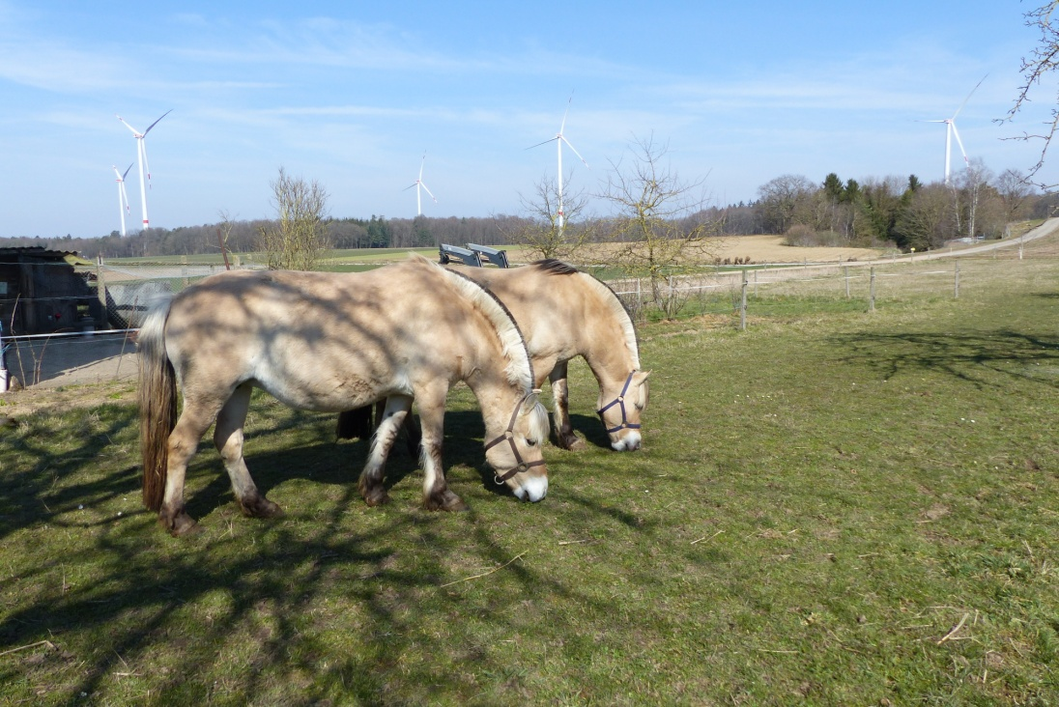

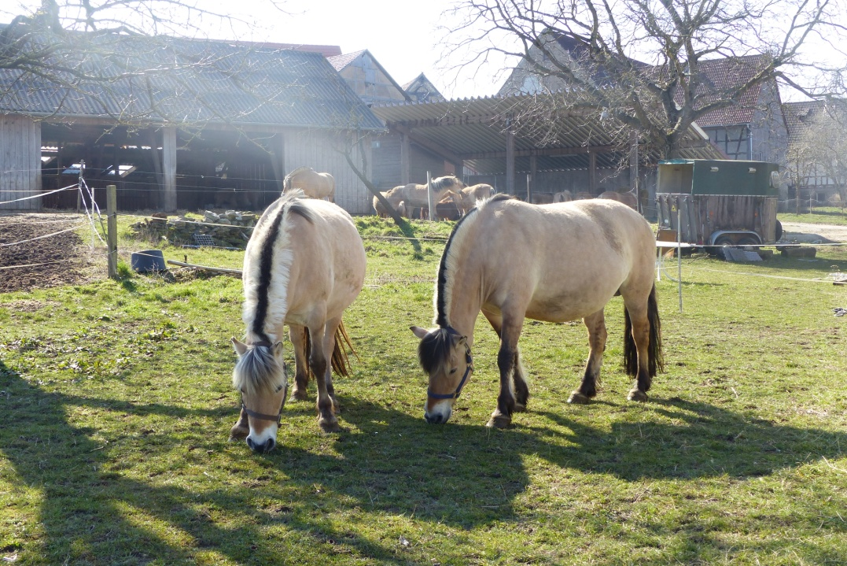
Aber dass der Termin der Geburt näher kommt und dass die Entwicklung der Fohlen scheinbar gut läuft kann man am Euter der Stuten dennoch beobachten:
Euter von Runkel am 8. März
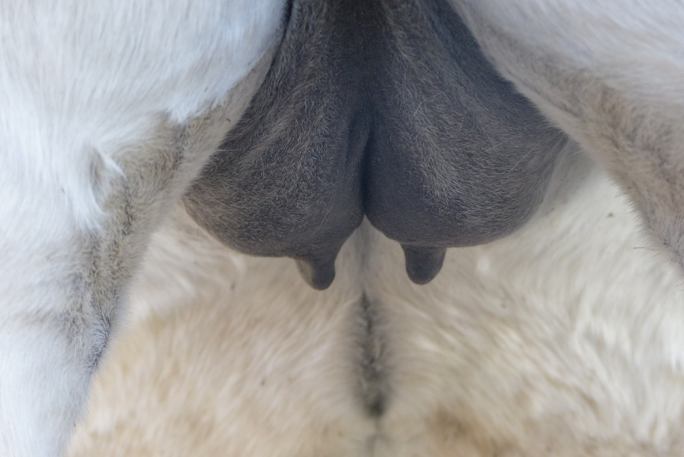
Runkel 15.März
Das Euter ist breiter geworden und die Falten an der Seite nach oben sind deutlicher und vollen.
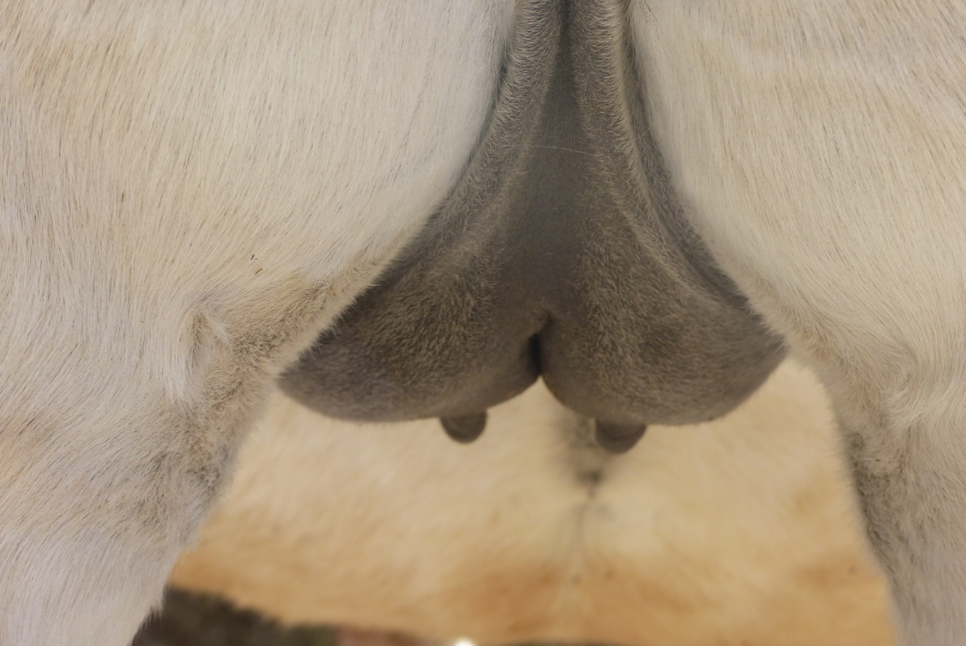
Und auch hier sieht man , dass das Euter schon deutlich praller ist.
Runkel 8.März
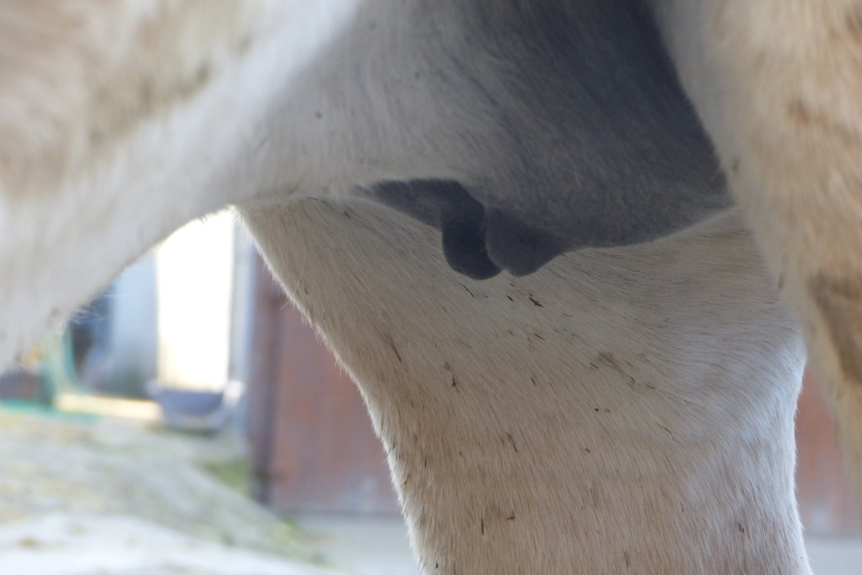
Runkel 15. März hinten geht es nun deutlich tiefer.

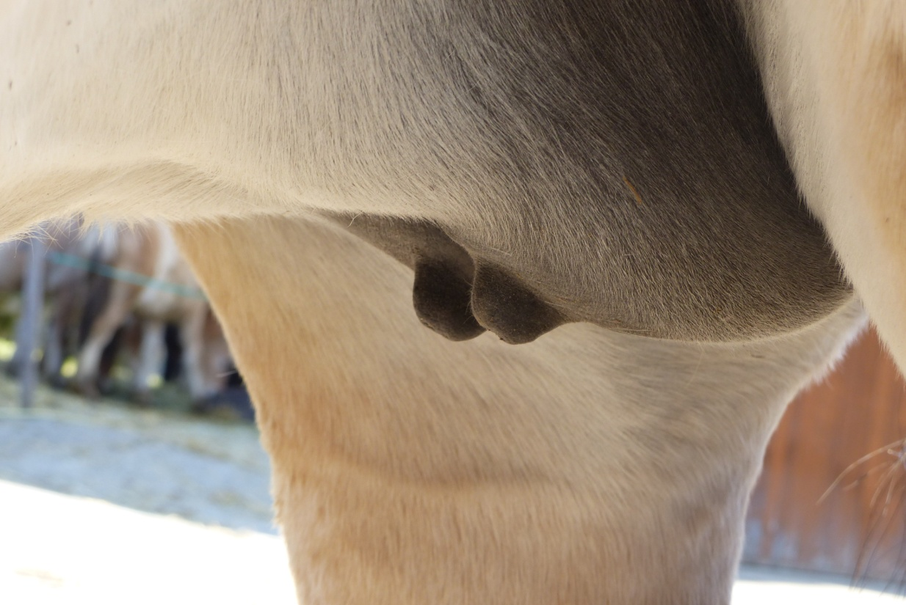
Jasna 8. März, sie zeigt auch deutlich Fortschritte
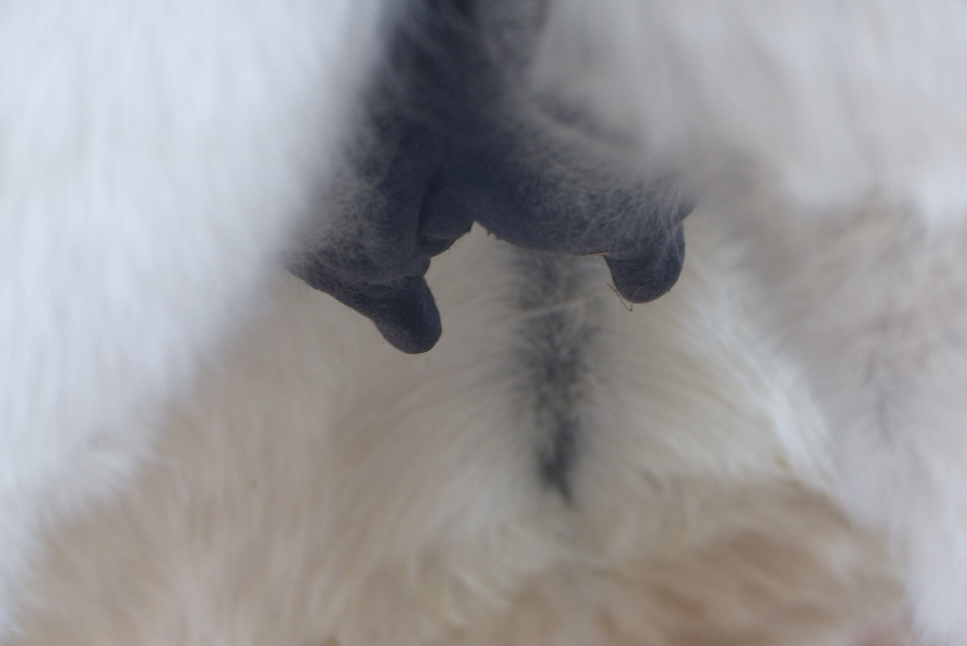
Jasna 15. März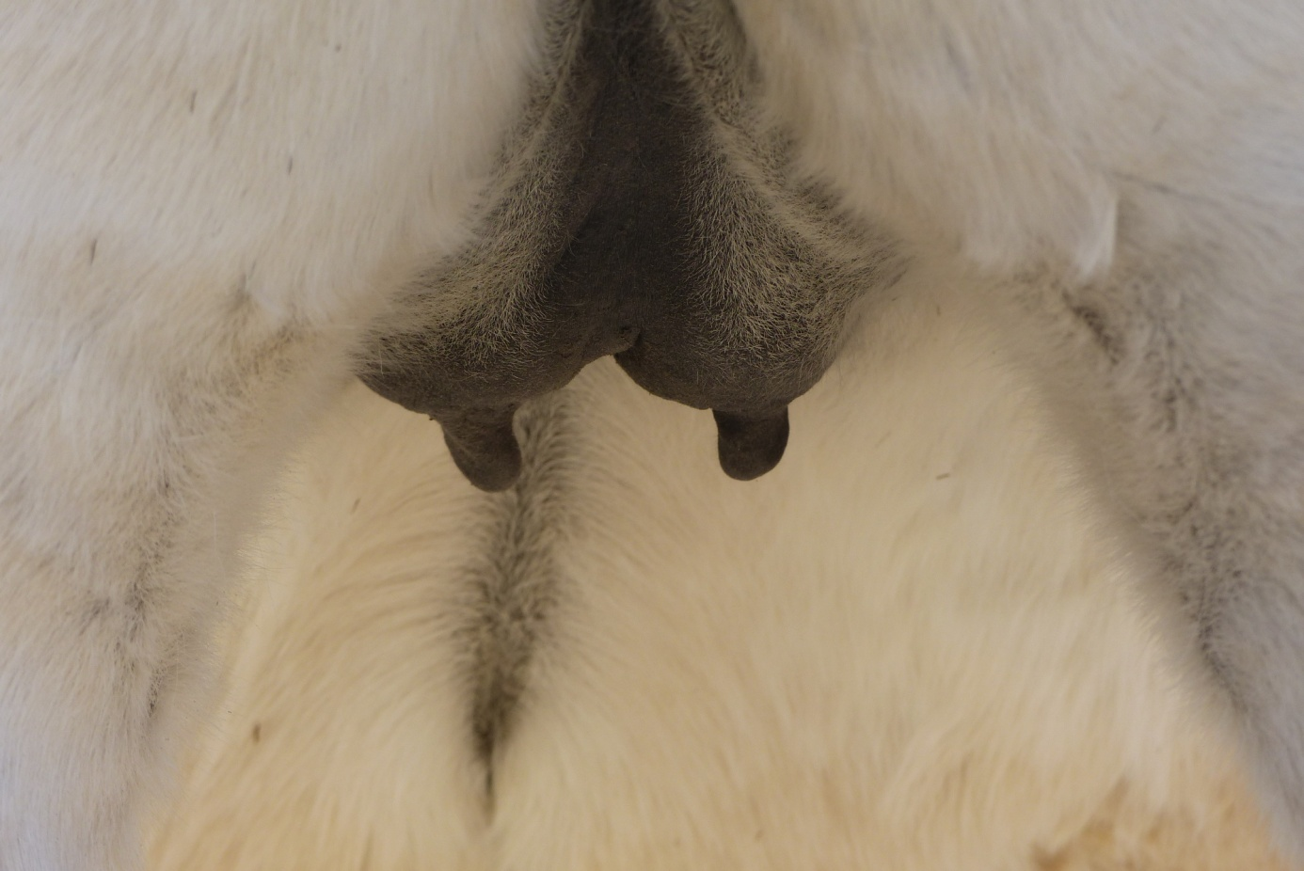

Jasna 8.März
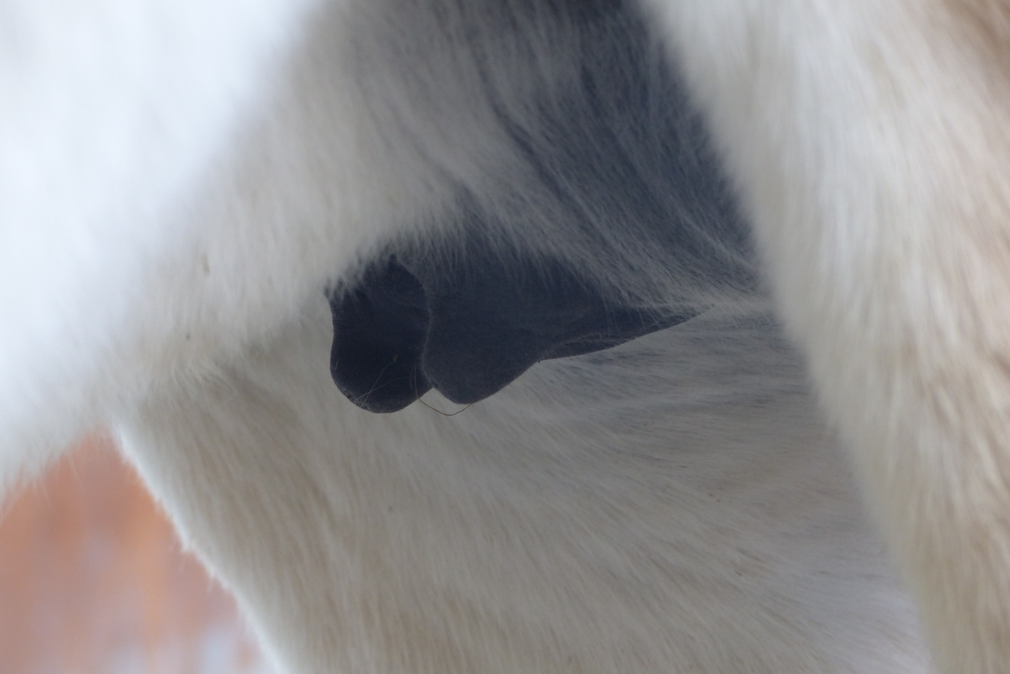
Jasna 15. März
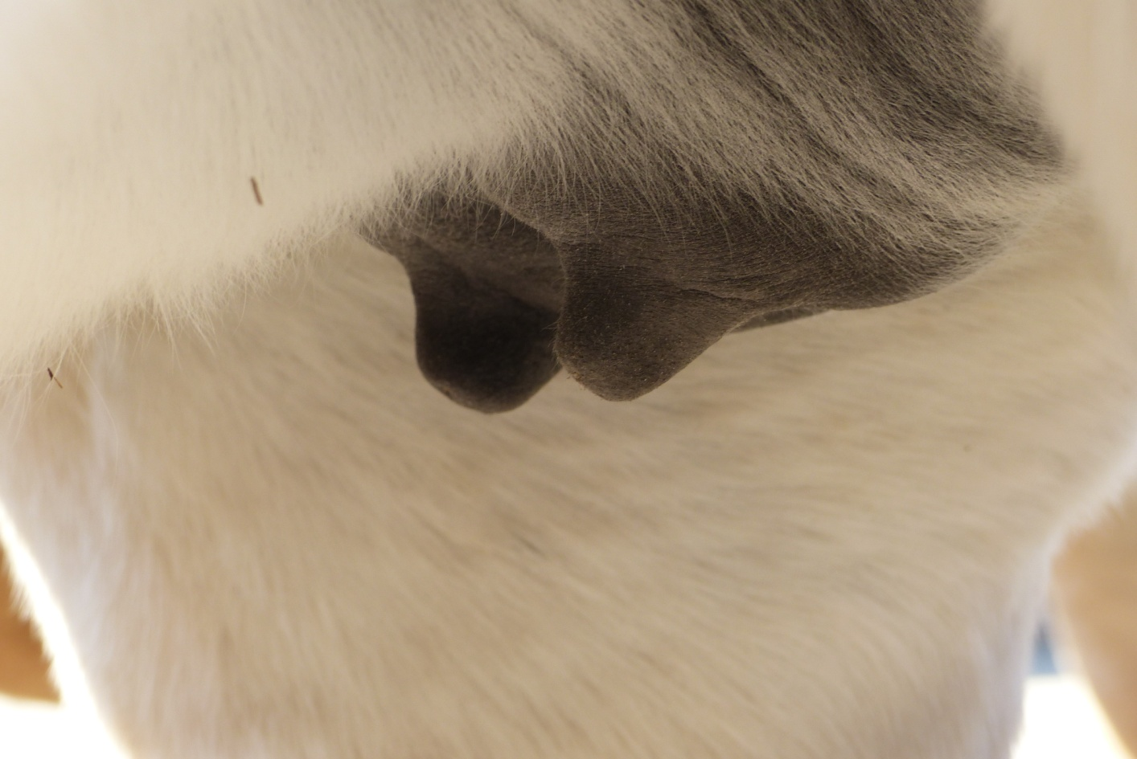
Wir brauchen also nur Geduld, alles geht schön langsam in Richtung Geburt.
Die Stuten sollen ruhig noch einige Tage im Offenstall genießen, denn dort können sie mit ihren Freunden fellkraulen:
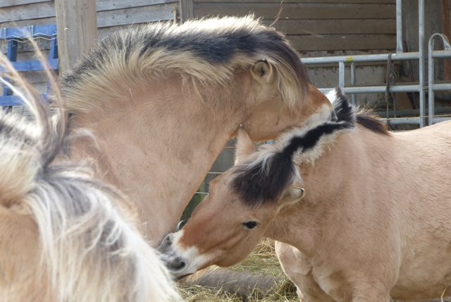
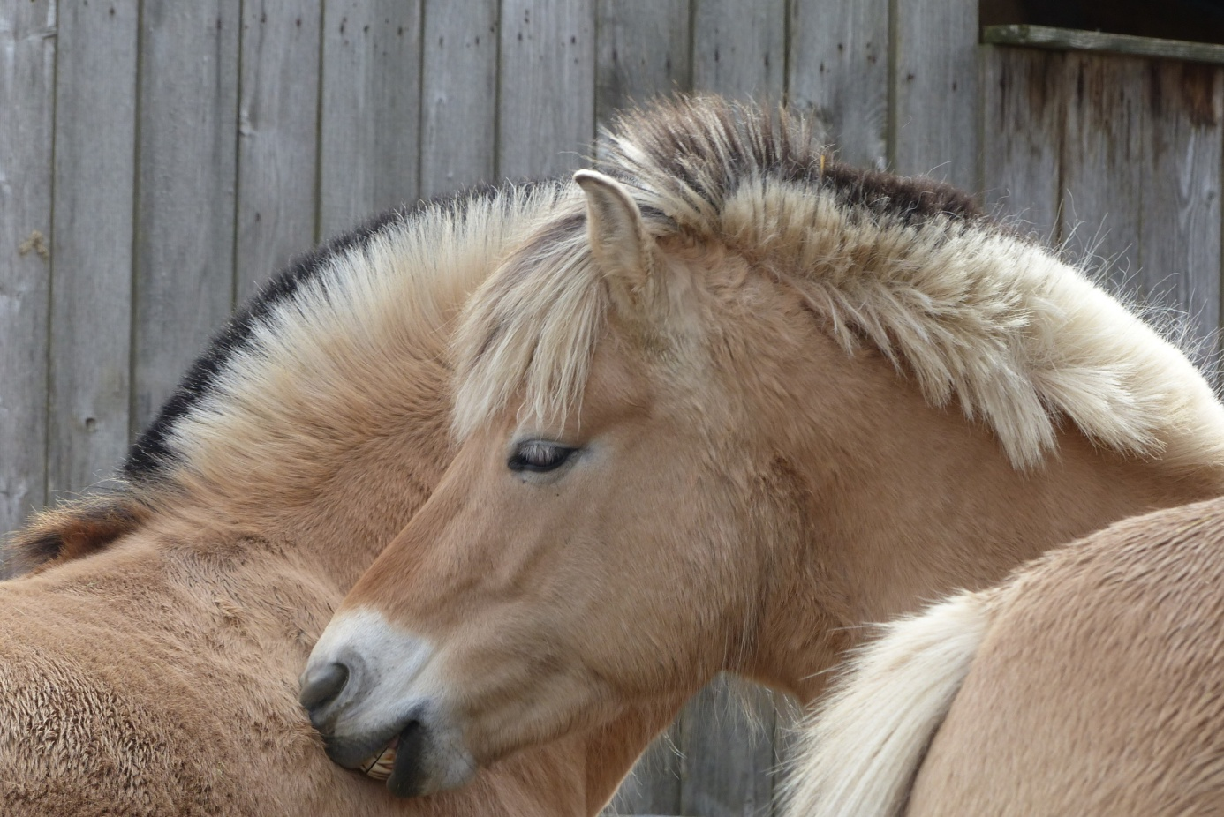
Das lieben sie besonders in der Zeit des Fellwechselns.

